## 2021年鄂州市国民经济和社会发展统计公报

### 鄂州市统计局　国家统计局鄂州调查队

　　2021年，在市委、市政府的正确领导下，全市上下坚持稳中求进工作总基调，持续巩固拓展疫情防控和经济社会发展成果，扎实做好“六稳”“六保”工作，经济运行持续恢复，发展质效稳步提升，实现“十四五”良好开局。

　　一、综合

　　初步核算，全年全市完成地区生产总值1162.3亿元，按可比价计算，同比增长12.9%。其中,第一产业增加值114.92亿元，同比增长11.6%；第二产业增加值496.13亿元，同比增长15.9%；第三产业增加值551.25亿元，同比增长10.5%。三次产业结构由2020年的10∶1:41.4∶48.5调整为9.9∶42.7∶47.4。在第三产业中，金融业、房地产业、其他服务业增加值分别增长5.8%、12.7%和10.0%。交通运输仓储和邮政业、批发和零售业、住宿和餐饮业增加值分别增长16.9%、8.4%和15.8%。

　　价格涨幅基本稳定。2021年全市居民消费价格同比下降0.4%。八大类商品和服务价格“四升四降”。其中，交通和通信上涨3.2%；衣着上涨0.3%；居住上涨0.3%；教育文化和娱乐上涨0.2%；食品烟酒下降2.7%；生活用品及服务下降0.3%；医疗保健下降0.4%；其他用品和服务下降2.0%。

　　市场主体不断发展。全市新登记市场主体15850户，其中,新登记私营企业4983户，新登记个体工商户10639户。

　　就业形势保持稳定。年末全市登记失业率2.89%，低于全省目标控制数。

　　二、农业

　　全年全市农林牧渔业增加值119.06亿元，按可比价格计算，同比增长11.2%。粮食种植面积58.73万亩，比上年增加1.22万亩；棉花种植面积5.81万亩，比上年减少0.15万亩；油料种植面积26.61万亩，比上年增加0.05万亩。粮食总产量25.28万吨，增长3.0%；棉花总产量0.34万吨，增长2.7%；油料总产量4.42万吨，增长1.8%；蔬菜总产量105.96万吨，增长1.4%。全年全市生猪出栏71.92万头，增长61.3%。水产品总产量27.94万吨，减少0.7%。

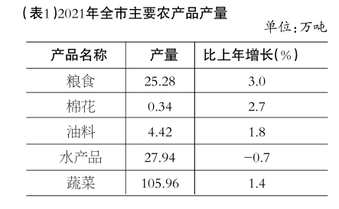

　　三、工业和建筑业

　　年末全市规模以上工业企业达到483家。规模以上工业增加值同比增长20.3%。其中，私营企业增长28.03%，轻工业增长18.36%，重工业增长20.92%。

　　全年全市规上高新技术产业增加值增长28.5%，增幅高于规模以上工业8.2个百分点，占工业增加值比重为50.1%。

　　全年规模以上工业销售产值增长30.66%，产品销售率为97.51%。全年规模以上工业企业实现利润61.82亿元，下降12.6%。

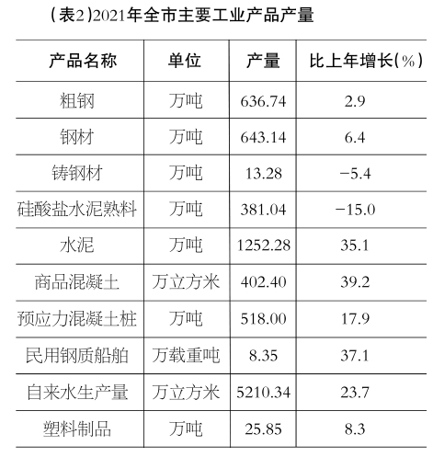

　　全年全市具有资质建筑企业完成总产值115.56亿元，增长11.6%。

　　四、固定资产投资

　　全市固定资产投资（不含农户）同比增长25.3%。其中房地产开发投资增长115.6%。商品房销售面积174.76万平方米，增长22.4%；实现商品房销售额134.89亿元，增长18.5%。

　　五、国内贸易

　　全年全市实现社会消费品零售总额352.85亿元，同比增长8.1%。分城乡看，城镇实现零售额321.59亿元，增长8.0%；乡村实现零售额31.26亿元，增长8.2%。其中，限额以上企业（单位）实现消费品零售额165.29亿元，增长11.6%。

　　全年限额以上单位通过公共网络实现的商品零售额136.53亿元，同比增长9.0%，占限额以上企业零售额的比重为82.6%。

　　六、对外经济

　　全年全市实现外贸进出口总额28.9亿元，下降2.5%。其中，进口12.6亿元，下降32.1%；出口16.3亿元，增长46.9%。

　　七、交通运输、邮政通信和旅游

　　全年全市完成货物周转量6.33亿吨公里，比上年增长49.21%；旅客周转量2.42亿人公里，比上年下降16.05%。公路运营总里程4102.445公里，比上年增长0.1%；高速公路总里程183.946公里，比上年增长52.46%。

　　全市完成邮政业务总量13.67亿元，增长77.54%。长途光缆线路长度达到946公里，固定电话用户7.08万户；移动电话用户达到107.93万户；计算机宽带互联网用户47.67万户。

　　全年全市接待国内外旅游者728.93万人次,增长48.60%。实现旅游总收入52.38亿元，增长80.60%。

　　八、财政、金融和保险

　　全年全市完成财政总收入105.94亿元，增长35.4%,其中地方公共财政预算收入68.88亿元，增长42.1%。在地方公共财政预算收入中，税收收入57.21亿元，增长47.0%。全年财政支出122.26亿元，下降4.0%。

　　年末全市金融机构本外币各项存款余额983.43亿元，比年初增加85.65亿元。其中，住户存款590.63亿元，增加84.74亿元。金融机构各项贷款余额815.30亿元，比年初增加106.51亿元。其中，住户贷款400.01亿元，增加49.98亿元；非金融企业及机关团体贷款415.22亿元，增加56.54亿元。

　　全年实现保费收入21.93亿元，增长7.10%。其中，财产险保费收入4.39亿元，增长17.85%；人身险保费收入17.53亿元，增长4.7%。支付各类赔款及给付6.28亿元，增长19.63%。其中，财产险赔付支出2.91亿元，增长32.18%；人身险赔付支出3.37亿元，增长10.55%。

　　九、教育和科学技术

　　2021年末，全市高等教育招生5807人，在校生17583人,毕业生4943人；普通高中招生6049人，在校生17058人，毕业生5259人；普通初中在校生33528人；小学在校生77275人；幼儿园在园幼儿36160人。

　　全年新认定高新技术企业66家，高新技术企业总数达到161家。有效发明专利825件，全年全市每万人发明专利拥有量达到7.64件。

　　十、文化和卫生

　　2021年末，全市共有国有艺术表演团体1个，群艺馆、文化馆4个，公共图书馆3个，博物馆3个。广播电台1座，电视台1座。

　　全市共有医疗卫生机构536家，其中医院25家、基层医疗卫生机构501家、专业公共卫生机构10家；全市共有卫生计生人员总数9064人，其中执业（助理）医师2595人，注册护士3414人；全市医疗卫生机构实际开放床位6035张，其中医院床位4551张、社区卫生服务机构床位79张、卫生院床位1168张。

　　十一、人口、居民生活和社会保障

　　年末全市常住人口106.97万人。其中，城镇71.37万人，乡村35.6万人。城镇化率达到66.72%。全年出生人口7207人,出生率为6.69‰；死亡人口6707人,死亡率为6.23‰,人口自然增长率为0.46‰。

　　鄂州市城镇常住居民人均可支配收入38317元，同比增长9.4%，农村常住居民人均可支配收入21479元，同比增长14.3%。

　　年末全市参加城镇职工基本养老保险31.51万人。其中，在职职工23.08万人，离退休人员8.43万人；参加城乡居民基本养老保险46.96万人；参加工伤保险13.47万人；参加失业保险8.75万人。

　　全年全市城镇居民最低生活保障对象4630人，农村居民最低生活保障人数17779人。全市拥有各类收养性单位床位数6129张。全年销售社会福利彩票0.9亿元。

　　十二、资源环境和安全生产

　　全市城市生活污水处理率达到99.58%，生活垃圾无害化处理率达100%。建成区人均公园绿地面积15.68平方米，建成区绿化覆盖率达到43.24%。

　　全年市中心城区空气质量优良天数为312天，优良率为85.5%，比上年下降2.5%。二氧化硫年均浓度为9微克/立方米，比上年下降10%；PM2.5年平均浓度36微克/立方米，比上年下降5.3%。

　　全年全市共发生各类生产安全事故34起，死亡37人。其中，工矿贸易企业共发生生产安全事故18起，死亡20人；生产经营性道路运输事故16起，死亡17人。

　　注：1.本公报2021年数据为统计快报数。2020年全市地区生产总值为最终核实数。